ZMK分体键盘说明书
本文着重介绍基于ZMK固件制作的 offsetkey分体键盘使用方法。ZMK是一个开源的键盘固件生成工具。它的功能有很多很多，本文也只能介绍普通用户大概率用的到一些功能。如果您有特殊需求，可以查看ZMK文档，或者在我提供的配置库的基础上做修改。每个键盘都需要自己特定的github仓库，一定要问清楚卖家，自己购买的键盘对应的github仓库是哪一个。
本店销售的一些键盘对应的库如下。不定期更新，敬请关注。修改keymap的介绍是另外一个word文档。

offsetkey | https://github.com/a741725193/zmk-config-offsetkey
eyelash-corne | https://github.com/a741725193/zmk-new_corne
eyelash-sofle | https://github.com/a741725193/zmk-sofle
sofle-dongle | https://github.com/a741725193/zmk-sofle-dongle
corne-dongle | https://github.com/a741725193/zmk-corne-dongle
eyelash-corne-OLED | https://github.com/a741725193/zmk-corne-oled
eyelash-sofle-OLED | https://github.com/a741725193/zmk-sofle-oled
OLED-sofle-dongle | https://github.com/tokyo2006/zmk-solfe-dongle | OLED分支
OLED-corne-dongle | https://github.com/tokyo2006/zmk-corne-dongle | OLED分支

如何选择不同的分支，main是主分支，点击之后在弹出的菜单里会有子分支，比如OLED。
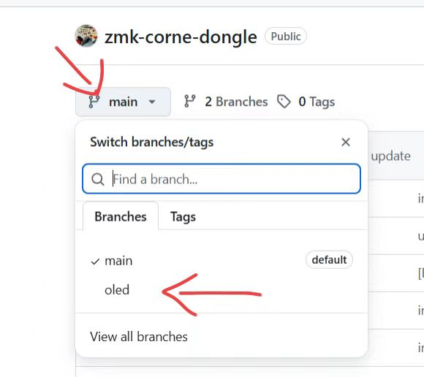

- 硬件说明

正面
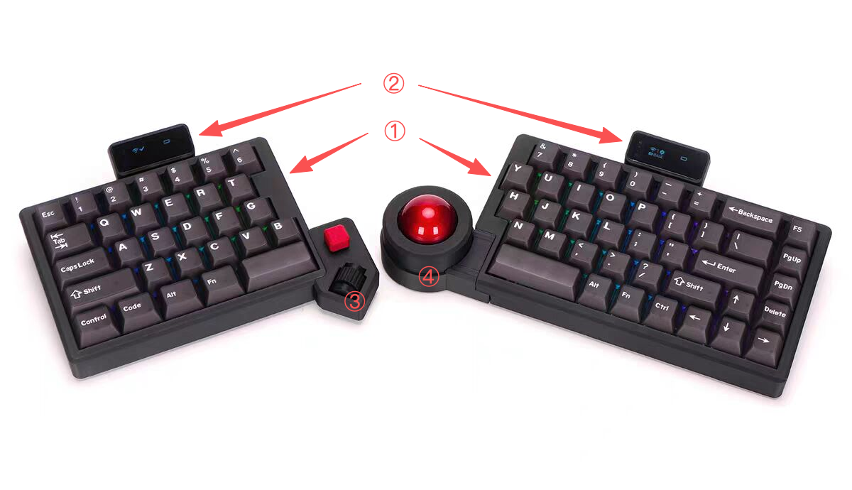

背面
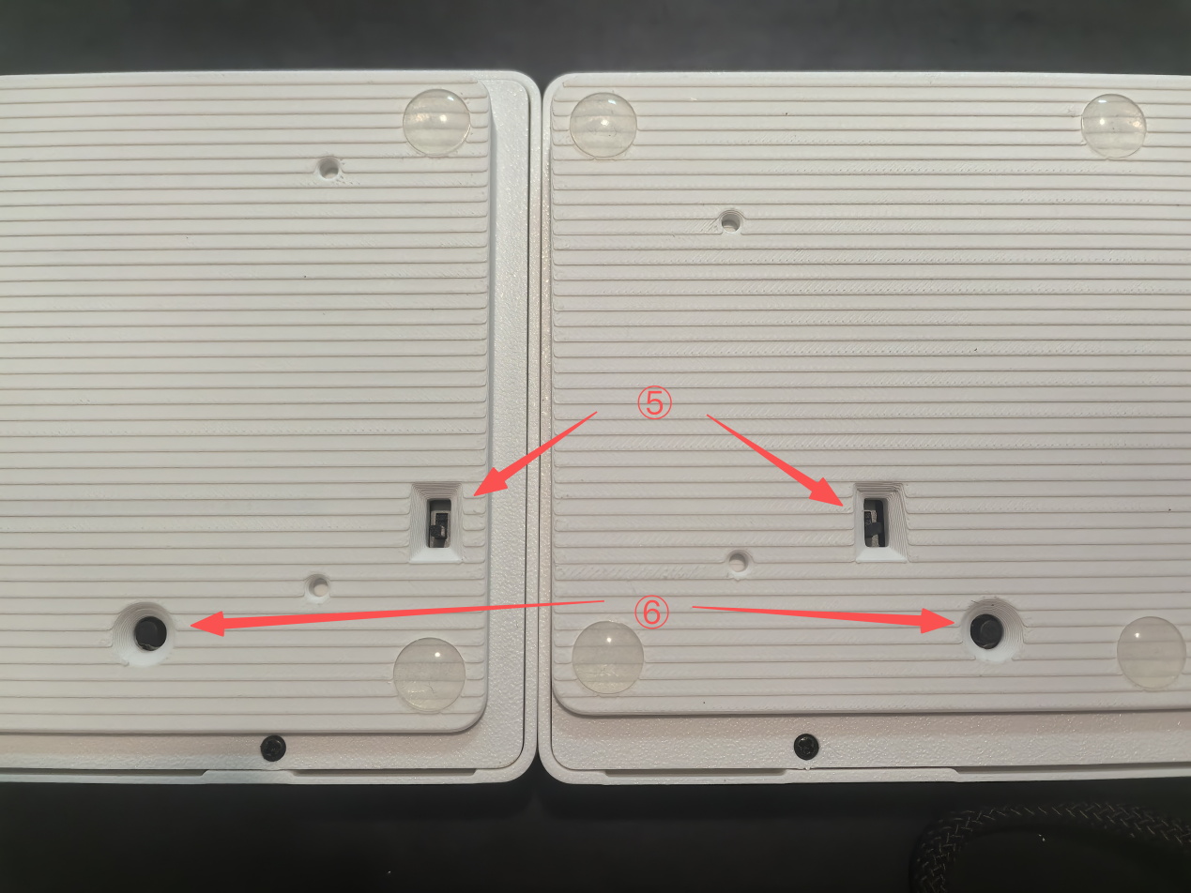

①：基础款套件
②：屏幕模块，通过排针连接，磁吸固定
③：滚轮+摇杆模块，通过排针连接，底面螺丝固定
④：轨迹球模块，通过排针连接，底面螺丝固定
⑤：键盘电源开关，滑块拨动到上侧为电源开
⑥：reset 按钮开关，单击可重置键盘，用数据线将键盘连接电脑后，0.5 秒内双击两次进入 bootloader 状态。之后电脑上将出现一个虚拟U盘，将要刷入的固件拖入U盘之后会自动更新固件。结束时可能会有报错提示，请忽略。
- 默认 keymap

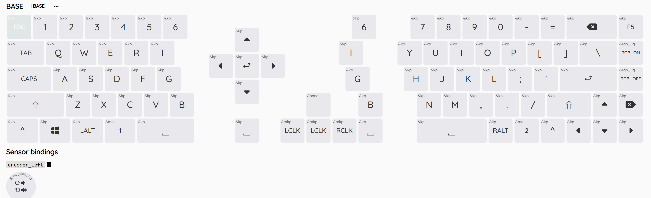

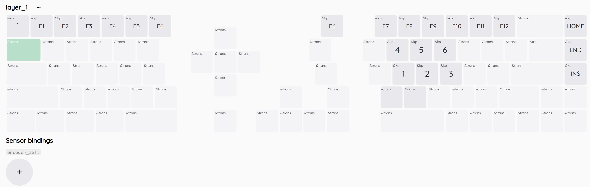

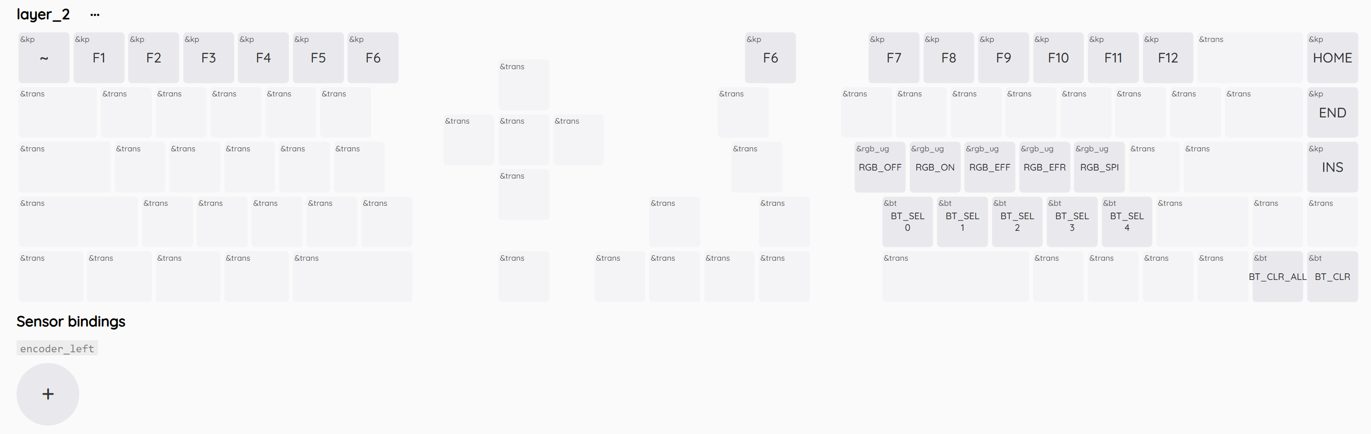

- 使用方法
- offkey在键盘底面有一个拨动开关，左右两侧各有一个。它们都是拨动到上侧为打开状态，充电时需要打开开关。充电时间一般6-8个小时，取决于电池容量。充电时，绿色指示灯常亮。充电完毕，绿色指示灯熄灭。断开开关时接入USB电源，绿灯闪烁。正常使用不需要频繁关闭电源开关，只有键盘预计半年以上不会使用时才需要关闭电源，避免锂电池损坏。锂电池有保护板，充满后会自动停止充电。键盘可以使用手机充电头和手机充电线进行充电，也可以通过USB线连接到电脑进行充电。
- 键盘开关附近还会有一个按压开关，按下为键盘重启。插上USB线，0.5秒内连续按两次键盘进入刷固件模式。刷固件模式时蓝灯呼吸状态。刷固件模式未连接USB，蓝灯快速闪烁。键盘连接USB并进入刷固件状态后，键盘会变成一个U盘盘符，显示在我的电脑里。此时将该键盘需要升级的固件放入U盘即可自动更新固件。左手键盘对应left字符的固件，右手键盘对应right字符的固件。如搭配接收器使用，接收器对应包含dongle字符的固件。
- 键盘开机后左右手会自动连接，右手键盘是主键盘。而左右手键盘的配对过程，在第一次更新固件时即完成配对。后续固件更新并不会清除左右手连接的配置信息。所以分别更新固件后左右手键盘还会保持连接。如果需要重置左右手的连接状态，可以分别刷入reset固件，清除配对信息。清除配对信息后，刷入自己需要更新的键盘固件后，左右手会自动配对。如身边有其他ZMK分体键盘，请关闭他们，避免配对出错。
- 键盘连接电脑/手机的方法。右手为主键盘，打开电源开关后，在电脑或者手机的蓝牙页面添加新设备，点选名字为 offsetkey的选项，即可完成自动连接。连接异常时需要在电脑端删除蓝牙设备，并清除键盘的蓝牙配置信息，然后重新连接。清除键盘的配置信息，输入按下BT_chlear_all（在键盘的第二层，需要组合键实现）即可完成清空配置信息的操作。然后重新连接即可。键盘可以存储5个蓝牙配置文件，每个文件可以对应一台电脑/手机的连接信息。以此实现一个键盘控制多台电脑需求。当前处于哪个配置文件，在键盘屏幕上会有显示。关于屏幕各种图标的意义，后文会有介绍。需要注意的是，当键盘配置1连接的电脑，而用户之后误触键盘，键盘切到配置2，出现的症状就是，键盘屏幕正常，但按任何键配置1连接的电脑都没反应。此时只需要把配置文件切回到连接自己电脑的配置文件即可。屏幕上显示1时对应的BT-SEL-0这个键值，因为日常生活从1开始技术，而在程序里时从0开始计数的，所以他们会有错位。
- 各个按键的功能需要看keymap图示，很多按键都是组合键实现。可以在购买键盘的产品介绍里查看，文件夹内内附截图。用户也可以直接浏览我提供的github仓库的按键图示。

- keycode功能介绍
Keymap图示可以在购买产品页面查看，也可以在github连接里readme页面查看，也可以直接进入config→keyboard_name.keymap这个文件里查看。键盘不同层的进入方法是特定按键。比如想进入layer1，那就需要按&mo 1键。而layer1这一层我们可以给他命名为number层，或者其他名字。按下换层键后在主键盘屏幕下方会显示这一层的名字。如何修改keymap我们会在后文介绍。
- 蓝牙部分
Bt_clr_all 清空蓝牙连接，蓝牙连接异常时可以清空，然后重新连接
BT-clr 清空当前这一个蓝牙通道的连接
BT_SEL_0 BT_SEL_1 BT_SEL_2 ……这些是键盘可以存储的蓝牙配置文件，即键盘可以连接多个主设备（PC、手机、平板等），实现快速切换。需要注意的是，如果使用中误触了其他配置选项，键盘键码则无法发送到先前的主机。每一个通道只能连接一台电脑，如果该通道想要更换连接的电脑必须使用bt-clear清空本通道，或者使用bt-clear-all清空所有通道。比如您用通道1连接电脑，误触通道切换，切到了通道2，那之后会发现键码不会发送给电脑了，因为通道被切换了。此时需要切回之前的通道或者清空重连。

- RGB灯的控制键码
RGB灯很费电，所以它的功能是拍照或者判断键盘状态。比如没有屏幕的键盘，如果我们想快速看下键盘是否正常启动，那可以通过开关RGB灯实现。因为左手键盘和右手键盘的RGB控制连动的，所以它也可以用于判断左右手键盘是否建立正确的连接。如果背光模式设置按下亮起，然后逐渐熄灭。这种模式的电量消耗要远小于背光常亮。单颗RGB灯消耗的电流大概是10ma，所以单侧键盘如果30个按键，消耗的电流将达到300ma。RGB即使关闭也会消耗电流，所以键盘里内置了POWER-EXT控制程序。RGB关闭后键盘会自动给所有RGB灯切断电源，避免电量损耗。故而用户无需给键盘添加VCC-EXT这个键值，即无需手动控制。
RGB_ON 打开背光 RGB_OFF关闭背光 更多键值参考文档内的ZMK固件键值说明（ZMK-KEYCODE）。

- 蓝牙和USB通道选择
键盘的默认设定是只要左手键盘TYPEC（USB）接口供电，键码就不会发送到蓝牙通道。所以键盘充电时，键码是不是发送给蓝牙通道的。当然这个设定可以在固件里修改，这里我们基于默认状态介绍。当然键盘充电时我们如果想把键码发送给蓝牙，可以使用OUT_BL这个键码，强制使用蓝牙通道。
OUT_BL 键码强制发送给蓝牙通道 OUT_USB键码强制发送给USB通道

- 滚轮、摇杆和轨迹球介绍
滚轮的默认功能为滚动调节音量，按下是空格。
摇杆是首层为方向键按下是enter。其他层是模拟鼠标移动，按下是鼠标左键。
轨迹球默认功能是模拟鼠标移动，鼠标键模拟鼠标点击。轨迹球也可以直接按下默认功能是鼠标左键。压力设置的比较大是为了避免误触。
左手滚轮功能可能和文档介绍并不同步，用户可以自行修改。我们也会尽快优化滚轮、摇杆的功能设置/

五.改键方法介绍
1.使用ZMK_STUDIO 这个软件完成简单的键值修改。它有网页版和本地安装版，网页版使用时，必须将左手键盘或者接收器通过USB线连接电脑。本地安装版可以通过USB或者蓝牙通道完成。MAC用户可能会遇到无法保存修改的问题，此时需要给ZMK STUDIO完整的权限。文档内有一个Studio的文件夹里边有STUDIO的使用教程和键值列表。使用studio时需要选择通道，一般会出现两个USB端口，可以先选择第二个，如果无法连接，关闭软件，重新打开，选择第一个端口即可。特殊情况下需要重启键盘或者更换usb端口。

2.github这个网站上修改键值，生成新固件，之后刷入键盘。中国大陆用户可能会需要科学上网才能登录gihub。具体操作方法在本文档内搜索ZMK改键键程这个文件即可查看。Github的网址在本文开头有列出，搭配接收器使用的用户需要选择dongle这个分支。如果单纯修改keymap键值，那只需要更新右手键盘即可。Dongle用户需要更新接收器的固件。

六.故障排查
- 键盘没反应。请检查电源开关是否打开。另外可能是误触输出通道，默认状态是C口有电键码就会发送给USB，不给蓝牙。如果有误触，也可能会强制输出的蓝牙，哪怕插上C口连接电脑，按键也无反应。可能就是输出切换到了蓝牙，键码强制给蓝牙，不会给USB。
- 充不满电。请检查开关是否打开，且可以通过绿色指示灯状态判断充电状态
- 键盘无法连接电脑蓝牙。使用BT_CLEAR_ALL这个键码清空键盘上的蓝牙连接并重新连接。
- 键盘蓝牙信号不佳。检查自己台式机电脑的蓝牙天线是否正确安装。也可以通过连接其他手机电脑进行测试。某些情况下是重刷固件可以改善信号连接。
- 右手键盘无法连接到主键盘（左手键盘）。检查电源开关是否打开，观察屏幕上的LOGO辅助判断。键盘发货前已经做好配对。如果需要重新配对，需要左右手键盘线刷入setting_reset固件清空键盘左右手的配对信息，然后分别刷入左手键盘固件和右手键盘固件。重新刷入键盘后，他们会自动连接对方。刷入顺序不分先后。键盘配对状态检查可以通过按键，屏幕上的特定logo，背光连动控制来检查。
- 某个按键无法触发。检查开关的针脚是否插入到了热插拔开关座里。因为按键开关的一个脚比较软，容易歪掉，导致无法才准确插入开关插座（轴座）。
- 键盘蓝牙有连接，但按键没反应。可能是误触配置文件切换，前文有介绍，连接电脑的是配置1，误触到其他配置之后电脑就收不到键码了。
- 使用typec连接电脑后，无法触发（蓝牙未连接）。可能是使用的数据线没有数据通讯能力，仅有正负极连接，只能充电。
- 右手键盘没办法使用USB连接电脑使用。右手键盘的TYPEC口仅用于更新固件，充电。键盘的主控端是左手键盘，任何键码都需要先发送给左手键盘，之后再发送给电脑。所以右手键盘不具备单独使用的功能。
- 左边键盘续航不如右手。正常现象，因为左手键盘是主键盘，所以更加费电，续航更短。
- 键盘电源开关损坏，插着typec供电可以用。充电无反应，绿灯永远闪烁。建议发回商家，售后处理。
- 左手和右手的信号不佳，经常断联。首先尝试重刷固件解决，如果问题依旧可以刷入reset固件重新配对。另外如遇严重干扰，可以将家里的wifi修改为5G频段，排查一下是否是WIFI信号干扰。正常左右手键盘的通讯距离大概2米左右，户外空旷地测试，左右手通讯距离大概30米左右。
- 按键有明显延迟。原因，信号不佳，排查方法同上文蓝牙信号不佳的处理方法一致。
- 增加某些键码到keymap里编译直接报错，或者没反应。新增的键码必须在头文件里有定义，解决办法是寻求社区和ZMK讨论群组的帮助。
- 修改keymap后编译报错，或者按键位置乱掉。使用keymap_editor这个图形化工具修改keymap即可避免大多数编辑错误。方法后文会有单独介绍。
- 键盘屏幕正常，但就是连接不到电脑。键盘有五个蓝牙通道，比如您第一次链接是1号通道链接到了自己的台式机上，2-5 号通道连接了其他设备。在使用键盘时，误触了通道切换，切到了其他通道，键码自然不会发送给台式机了。请牢记每一个通道只能连接一台电脑，这个通道想要连其他设备，需要按BT-clear清空本通道的连接，之后再进行配对连接。

- 安装拆解教程
未完待续，很尴尬……

